Controller : 물리적인 작동을 하는 기기로 분류 Ex) 잠금 개폐장치

Alarm : Speaker, Display를 통한 알림 장치 및 기기

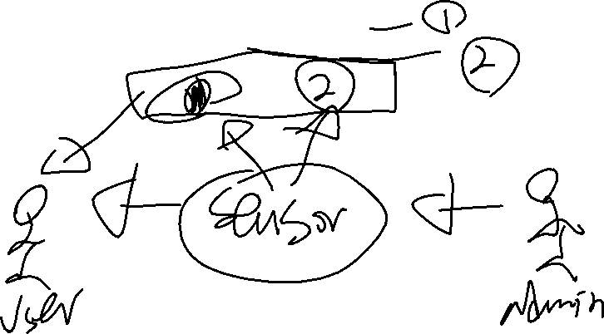

우선 사용자는 이 프로그램을 이용하기 위해 App을 필수로 설치한다. 이 프로그램이 설치된 사용자에게는 Beacon을 통해 이 프로그램의 기능들을 활용 및 이용 가능하다.

이 센서 혹은 프로그램에서 특정한 절차(ex. Login, MAC address, etc..)를 통해서 권한을 부여 받은 관리자는 센서가 읽어온 값에 대해서 어떠한 제어를 할지 선택적으로 설정할 수 있다. Ex) 아무리 지진이 심하게 나더라도 절대로 문은 열지않는다.

* 관리자의 필요 이유는 제어기능 중 잠금장치를 개폐한다거나 전기를 차단하는 기능들이 있는데, 이는 App이 설치되어 있고 Beacon에서 신호를 받을 수 있는 모든 사용자가 임의로 설정하게 되면 문제가 발생할 수 있기 때문이다. Ex) 이 센서가 설치되어 있는 집에 누군가가 놀러왔을 때 잠금장치나 전기, 가스등을 무분별하게 제어할 수 있는 경우를 방지하기 위함.

센서에서 가속도 값을 읽어와서 관리자가 설정한 기준에 따라서 작업을 처리한다.

Ex.

지진규모 2 이하의 값은 경미한 수준이므로 아무런 조치를 취하지않는다.

지진규모 2 이상 3 이하의 값은 Beacon을 통해 실시간으로 현 상황을 알린다.

지진규모 3 이상 4 이하의 값은 가스를 차단한다.

지진규모 4 이상의 값은 전기를 차단하고 문을 개폐한다.

관리자가 아닌 일반 사용자는 App을 실행하지 않고 설치만 해도 주변 Beacon의 모든 알림을 수신 가능하고, App 실행 시 센서가 읽어오는 모든 수치들을 실시간으로 확인이 가능하다. Ex) 현재 온,습도 상태, 대기중 이산화탄소수준 등등